BTS ASSISTANCE TECHNIQUE D’INGENIEUR

EPREUVE E.4 : ETUDE D’UN SYSTEME PLURITECHNOLOGIQUE

Sous épreuve : Etude des spécifications générales d’un système pluritechnologique. | Unité U41

DOSSIER CORRIGE

LIGNE DE PRODUCTION DE PLAQUES ALVEOLAIRES

Ce dossier comprend les documents DC1 à DC15

PRESENTATION DE L’ETUDE :

L’usine Distriplast étudie ses possibilités techniques et économiques pour répondre aux besoins d’un nouveau client. Ce client prévoit de commander régulièrement 4 types de plaques alvéolaires, en grandes quantités. Les dimensions sont indiquées en :
Longueur (sens de l’extrusion) x largeur x épaisseur (+ grammage au m²)
- Type 1 : 1200 mm x 800 mm x 2 mm (250 gr/m²)
- Type 2 : 600 mm x 800 mm x 2 mm (250 gr/m²)
- Type 3 : 1200 mm x 1600 mm x 2 mm (250 gr/m²)
- Type 4 : 1200 mm x 1600 mm x 3 mm (375 gr/m²)

Le sujet est constitué de 4 parties :
Partie A : Etude de la gestion des stocks de matières premières.
Elle a pour but de vérifier la politique générale d’approvisionnement des matières premières pour le fonctionnement de toute l’usine.

Partie B : Organisation de production pour le nouveau client.
Prévoir, pour les 4 types de plaques, les capacités de production de chaque poste, en déduire les réglages de la ligne et planifier une production. Cette étude permettra également d’identifier le poste le plus pénalisant.

Partie C : Projet d’installation d’une nouvelle cisaille
Analyse des circuits de commande d’une nouvelle cisaille électrique double et vérification de la précision de la longueur de coupe des plaques.

Partie D : Intégration des sécurités de la nouvelle cisaille
Vérification du relais de sécurité, modification de câblage de la nouvelle cisaille pour intégrer la sécurité de ligne et écriture d’une procédure de vérification.

Partie A : Etude de la gestion des stocks de matières premières

L’entreprise veut vérifier si sa gestion des commandes actuelle est satisfaisante du point de vue économique.
La matière première de l’entreprise se présente sous la forme de granulés de plastique thermo-formables, provenant d’une industrie chimique.
La matière première est livrée en vrac par des camions de 30m³, obligatoirement pleins.
Les granulés (plastique thermo-formable) ont une masse volumique de 500 kg/m³.
L’entreprise dispose de 4 silos de stockage, donc chacun à un volume de 85 m³.
Le taux de possession est estimé à T= 0,14 (14% du prix du stock)
L’entreprise travaille sur une base de 344 jours d’activité par année en 3 postes de travail par 24 h. (Arrêt de 21 jours pour la maintenance).
La moyenne de consommation journalière est de 23 750 kg.
Chaque commande de matière première a un « coût de passation de commande » de 30 €.
Le contrat d’achat de la matière première prévoit un prix fixe à l’année de 1,60 € par kilogramme.
Les commandes permettent une remise du niveau maximal du stock lors de chaque réapprovisionnement.
Le délai d’approvisionnement en matière première, après le passage de la commande est de 2 jours.
Un stock de sécurité de 4 jours est prévu.
On considère que les silos sont pleins au début de l’étude.

A.1 Etudier la situation actuelle de la gestion des commandes et des stocks.
ECRIRE les équations chiffrées qui vous permettent de trouver le résultat de chaque question.

- Calculer la consommation annuelle de matière première.
Can = 23 750 x 344 = 8 170 000 kg

- Calculer la masse de matière première (ou stock maximal) que l’entreprise peut stocker.
Ms = 4 x 85 x 500 = 170 000 kg

- Calculer le nombre maximal de jours que l’on peut produire avec la quantité maximale de matière stockée dans les silos
Njm = 170 000 / 23 750 = 7,16 jours ou 7 jours

- Calculer la masse de matière prévue dans le stock de sécurité, sachant que la durée du stock de sécurité prévue est de 4 jours.
Mss = 23 750 x 4 = 95 000 Kg

- Ecrire les valeurs du stock maximal, du stock de sécurité, du délai de livraison sur le graphique ci-dessous.

kg
Stock
Maximal :
170 000 kg
Stock de sécurité :
95000 kg
Délai d’approvisionnement :
2 jours

0……02……04……06……08..…10…jours

- Calculer la masse de matière première à commander pour remettre le stock de l’entreprise au maximum. Au moment de la livraison le stock aura atteint le niveau du stock de sécurité (voir graphique).
Mmc = 170 000 – 95 000 = 75 000 kg

Pour la suite des questions nous considérons que la masse de matière première à commander est de 75 000 kg.
- Calculer le nombre de camions entiers à commander d’après la quantité à livrer.
Nca = 75 000 / (30 x 500) = 5,00 camions = 5 camions

- Calculer le nombre de commandes annuelles, d’après la quantité consommation annuelle (arrondir à l’unité supérieure).
Nbca = 8 170 000 / 75 000 = 108,93 = 109 commandes par an

A.2 Vérifier la bonne la gestion des commandes et des stocks.

Pour la suite des questions nous considérons une consommation annuelle de 8 150 000 kg de matière première par an.
- Calculer la quantité économique pour les commandes, en utilisant la formule de Wilson. (arrondir à l’unité supérieure) (voir DT1)
Qe =$\sqrt{\frac{(2\text{.}\text{8150000}\text{.}\text{30})}{0,\text{14}\text{.}1,6}}$ = 46 722,96 kg 46 723 kg par commande

- Calculer le nombre de camions entiers (arrondir à l’unité inférieure) qui doivent assurer la livraison à chaque commande d’après la quantité économique. Et la quantité qui sera livrée par ces camions.
NCA = 46 723 / (30x500) = 3,11 = 3 camions Qrl = 45 000 kg

- Calculer le nombre de commandes annuelles (arrondir à l’unité inférieure), d’après la quantité consommation annuelle et la quantité économique.
NbcaQe= 8 150 000 / 45 000 = 181,1 donc 181 commandes

- Compléter le tableau en arrondissant les valeurs au nombre entier le plus proche
 | Avec fonctionnement actuel | Avec quantité économique
Nombre de camions par livraison | 5 | 3
Nombre de commande par an | 109 | 181

Pour comparer les deux modes de fonctionnement de la gestion des stocks, on vous demande de calculer pour chacun des cas le Coût total (CT) qui sera le facteur de comparaison.
Sachant que l’entreprise a décidé de modifier ses conditions de stockage (concernant le stock de sécurité qui passe de 4 jours à 3,5 jours en moyenne) en utilisant que 3 silos en fonction du résultat donnés par la formule de Wilson.

Voici le résumé des données :

 |  | Avant formule de Wilson | Après formule de Wilson
Quantité consommée par an | N | 8 150 000 kg | 8 150 000 kg
Quantité commandée | Q | 75 000 kg | 45 000 kg
Nombre de commandes par an | Nca | 109 | 181
Prix au kilo | Pu | 1,60 € | 1,60 €
Stock de sécurité | Ss | 95 000 kg | 82 500 kg
Taux de possession | T | 0,14 | 0,14
Coût de commande | CL | 30 € | 30 €

Formule de calcul du coût total :
CT = (Nca x CL) + ((Q/2) + Ss) x T x Pu

- CALCULER le CT dans le cas « avant la formule de Wilson »
CT = ((109 x 30) + ((75 000/2) + 95 000) x 0,14 x 1,60) = 32 950 €

- CALCULER le CT dans le cas « après la formule de Wilson »
CT = ((181 x 30) + ((45 000/2) + 82 500) x 0,14 x 1,60) = 28 950 €

- CALCULER le Bilan (gain ou la perte) engendré par cette nouvelle organisation des stocks
B = 32 950 – 28 950 = 4000 €

- CONCLURE sur la gestion des stocks et des commandes pour cette entreprise au niveau des coûts, entre les deux cas étudiés.
L’organisation de la gestion des stocks, d’un point de vue économique, sera plus rentable si on utilise les résultats obtenus par la formule de Wilson : gain de 4 000 €.

Partie B : Organisation de la production pour le nouveau client.
Prévoir, pour les 4 types de plaques, les capacités de production de chaque poste, en déduire les réglages de la ligne et planifier une production. Cette étude permettra également d’identifier le poste le plus pénalisant.
Organisation générale de la ligne :
- La ligne est supposée fonctionner 24h/24 sans arrêt, hormis, en cas de changement d’épaisseur. En cas de changement d’épaisseur, il faut prévoir un réglage qui dure 20 min.
- La palettisation automatique des plaques à la sortie de ligne s’effectue :
- par lot de 500 plaques pour l’épaisseur 2 mm (T1, T2, T3)
- par lot de 400 plaques pour l’épaisseur 3 mm (T4).
Caractéristiques des postes :
- Capacité maximale de l’extrudeuse : 400 kg/h
- Vitesse de tirage maximale pour la ligne : 15 m/min
- Temps de passage dans le four selon les épaisseurs de plaque :
Epaisseur de plaque | Temps de passage au four
2 mm | 15 s
3 mm | 20 s
- Temps de cycle de la cisaille : 3 s par plaque.
B.1 Tableau récapitulatif des temps de production.
A partir des questions suivantes, il s’agira de compléter le tableau « Temps de production par poste » figurant la page DR7.
- Vitesse de passage dans le four : Chaque point de la bande doit rester dans le four pendant le temps indiqué dans le tableau « Temps de passage dans le four ».(DR6)
Four
Bande
Vitesse
de la bande
5 m

Calculer la vitesse maximale de passage pour une plaque T4 (épaisseur 3 mm), puis le temps de passage pour un lot de 400 plaques T4.
20s pour parcourir 5m donc 5/20 = 0,25m/s = 15 m/min
400 x 1,2 / 15 = 32 min

Reporter ce temps dans le tableau «Temps de Production par poste» (DR7).

- Cisaille : Calculer le temps total pour couper un lot de 500 plaques T3, à partir du temps de cycle de la cisaille.

50 plaques, 3s/coupe plaque => 500 x 3 = 1500s = 25min

Reporter le résultat dans le tableau «Temps de Production par poste» (DR7).

TEMPS DE PRODUCTION PAR POSTE

 |  | Temps de production mini par poste pour « 1 lot » |  |  |  | Vitesse maximale  de ligne
Types de plaques | Lot | Extrudeuse | Tirage | Four | Cisaille | Vitesse maximale  de ligne
T1 (250gr/m²)  1200x800x2 | 500 plaques | 18 min | 40 min | 30 min | 25 min | 15 m/min
T2 (250gr/m²)  600x800x2 | 500 plaques | 9 min | 20 min | 15 min | 25 min | 12 m/min
T3 (250gr/m²)  1200x1600x2 | 500 plaques | 36 min | 40 min | 30 min | 25 min | 15 m/min
T4 (375gr/m²)  1200x1600x3 | 400 plaques | 43 min12 s | 32 min | 40 min | 20 min | 11,1 m/min

B.2 Planification de la production
Pour planifier la production, il est nécessaire de connaître la vitesse maximale de ligne pour les différents types de plaques. La vitesse maximale de la ligne est imposée par le poste qui a la plus faible cadence. Les vitesses de ligne pour les différents types de plaques sont indiquées dans le tableau «Temps de Production par poste» (DR7).

- Préciser pour chaque type de plaque, le poste (extrudeuse, tirage, four ou cisaille) le plus pénalisant. (Poste qui imposera la vitesse de la ligne).
Plaque T1 : Tirage est le plus pénalisant Plaque T2 : Cisaille est le plus pénalisant

Plaque T3 : Tirage est le plus pénalisant Plaque T4 : Extrudeuse le plus pénalisant

- Justifier la vitesse de ligne maximale de 12 m/mn pour des plaques de type T2.

La cisaille limite à 1 coupe de plaque par 3s, donc 1x0,6m / 3s = 0,2 m/s = 12 m/min

Etude du planning
Le planning de début de semaine a déjà été prévu avec un certain nombre de commandes. (Voir DR9). On rappelle qu’en cas de changement d’épaisseur, il faut prévoir un réglage qui dure 20 min.
- Justifier que le temps de production (3h36 min), du planning DR9, pour 2000 plaques T4 correspond à la cadence maximale de la ligne (voir les temps de production indiqués dans le tableau « temps de production par poste » du DR7).
D’après le tableau « temps de production » un lot de 400 plaques T4 dure 43 min 12 s (temps extrudeuse le + pénalisant) donc 5 lots (2000 plaques) prennent 3h 36 min.

Compléter le planning
On suppose une commande supplémentaire de
- 2000 plaques type T4
- 4000 plaques type T2

- On vous demande de compléter le planning existant (voir DR9) en limitant les pertes et en optimisant le temps d’occupation de la ligne :
- Tracer les rectangles symbolisant le temps occupé de production
- Indiquer les heures exactes de début et fin de production,
- Indiquer les temps de production,
- Indiquer les nombres et types de plaques produites.

PLANNING DE PRODUCTION SUR LA LIGNE

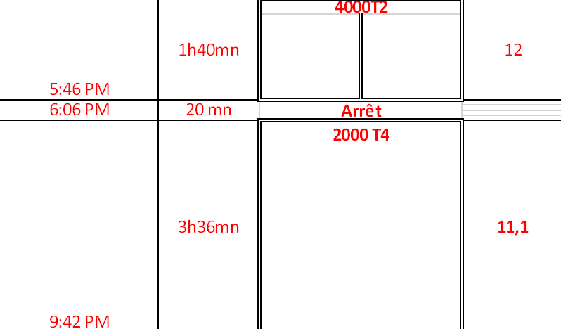
Partie C : Projet d’installation d’une nouvelle cisaille.
Avec la cisaille existante, la vitesse de ligne est limitée à 12 m/min pour les plaques type T2. Dans le but de conserver la cadence de production de la ligne avec les plaques T2, il est projeté de remplacer cette cisaille, qui est à commande pneumatique, par une nouvelle cisaille double électrique, rapide. Cette cisaille (voir DT 2) présente les mêmes fonctions d’usage que la cisaille existante (voir DP3) mais avec des performances de tirage et de coupe améliorées.
Dans cette partie il s’agit d’analyser la commande des dispositifs de tirage de la nouvelle cisaille, puis de vérifier que la précision de la longueur de coupe sera inférieure à 2mm.

C.1 Identification des éléments de l’asservissement de tirage de la cisaille double électrique
  - L’automate de ligne communique la vitesse de ligne à l’automate de cisaille. A partir du schéma fonctionnel (DT3), relever quel support est utilisé pour la transmission de cette information ?
Réseau Ethernet

  - De même, relever quel support de transmission d’information est utilisé pour que l’automate communique la vitesse de consigne au moteur de tirage ?
Réseau Profibus

  - A partir du schéma fonctionnel de la cisaille double électrique (DT3), identifier quel équipement permet à l’automate de la cisaille d’avoir une information sur la longueur de bande avancée dans la cisaille.
Codeur

C.2 Analyse de la commande du moteur de tirage de la cisaille
On donne l’évolution temporelle du comportement de la cisaille en DT4.
Les paramètres du profil de tirage sont la vitesse de tirage à atteindre V1 et la longueur à tirer L1 avant la décélération. Cette longueur est contrôlée par l’API grâce au codeur incrémental monté sur l’arbre du cylindre d’entrainement.
Ces 2 paramètres dépendent de la longueur de coupe. Si la ligne fonctionne à sa vitesse maximale 0,25 m/s, les valeurs de V1 et L1 sont indiquées dans le tableau.
 | V1 (m/s) | L1 (m) | N1 (Nb pulse codeur)
L = 0,6m | 0,3340 | 0,5493 | 3497
L = 1,2m | 0,2828 | 1,164 | 7408

- Justifier que les vitesses V1 indiquées dans le tableau sont supérieures à la vitesse de la ligne.
La ligne produit une bande qui avance à vitesse constante (0,25m/s) ; au niveau de la cisaille, la bande est arrêtée pendant le temps de coupe, ce qui crée une accumulation de bande ; pour rattraper cette accumulation, la vitesse de tirage de la cisaille doit être supérieure à la vitesse de la ligne.

- Sur les grafcets ci-dessous, compléter les deux réceptivités manquantes.

Grafcet
de gestion
10
11
Marche
Arrêt
“Tirage”
Grafcet
« Coupe »
3
0
3
1
0,03s / X31
Ordre de
coupe
32
0,27s / X32
33
X23
X23

Grafcet
« Tirage »
2
0
2
1
X11
[N=N1]
V
cons
:=V
1
22
[V
cons
=0]
V
cons
:=Regul_Pos(N,t)
23
“Coupe”
N:=0
X33

Grafcet
de comptage
de la « longueur tirée »
4
0
4
1
Impulsion codeur
1
N:=N+1

Remarque :
Vcons :=Regul_Pos(N,t) : Calcul de la vitesse de consigne du dispositif d’avance de la cisaille, fonction du nombre d’impulsions codeur N, et du temps d’avance t.

C.3 Vérification de la précision de la longueur de coupe des plaques
Pour vérifier la précision de la longueur de coupe, il s’agit de prendre en compte la précision du codeur, et la précision de la commande de tirage.
- Le codeur incrémental RI58-O/5000/A Q42 est couplé sur l’arbre du cylindre d’entrainement de diamètre 250mm. Relever sur le DT5 la résolution du codeur et en déduire la précision de mesure de la longueur de bande entrainée.
Résolution : 5000 points
Périmètre du cylindre = 3,14 x 0,25 = 0,785m, donc précision : 785mm/5000= 0,157mm

- Lors de la décélération de la bande, l’automate de la cisaille régule cette décélération pour parvenir à vitesse nulle, à la bonne longueur de coupe. La boucle de régulation induit un retard qui peut atteindre au maximum τ = 30ms (Temps de cycle de l’automate, temps de transmission sur le réseau profibus).
On considère que le décalage de positionnement peut alors atteindre une distance
Δx = ½ a τ²
a : décélération moyenne de la bande (a=1,1m/s²).
Calculer ce décalage.
0,5 x 1,1 x 0,03² = 4,95 10⁻⁴m = 0,495mm

- Conclure sur la précision de la longueur de coupe de la nouvelle cisaille.
L’erreur de précision maximum est de 0,157 + 0,495 = 0,652mm < 2mm, donc l’exigence est respectée.

Partie D : Intégration des sécurités de la nouvelle cisaille.
L’installation de la nouvelle cisaille sur la ligne nécessite l’intégration des sécurités de cette cisaille dans la gestion des sécurités de la ligne. L’objectif de cette partie est de :
- Vérifier la conformité du relais de sécurité de la cisaille.
- Préparer la modification du relais de sécurité de la cisaille.
- Ecrire une procédure d’essai qui permettra de vérifier la modification de câblage.
D.1 - Vérification de la conformité du relais de sécurité de la cisaille. (DT5 et DT6)
Description des risques sur la cisaille :
Les opérateurs travaillant sur la ligne sont fréquemment à proximité de la cisaille. Les mouvements notamment de la lame, mais aussi des différents éléments mobiles (excentriques, cylindres de tirage…) créent des risques graves de cisaillement ou d’écrasement des membres supérieurs.
Pour éviter ces risques des protecteurs sont installés.
Le fonctionnement de la cisaille ne doit être possible que si tous ses protecteurs sont en place (Type « démarrage surveillé » nécessaire)
En cas d’arrêt d’urgence sur la nouvelle cisaille, la coupure d’énergie doit être immédiate sur le groupe de tirage, mais elle doit être contrôlée pour le dispositif de coupe (Arrêt contrôlé de « catégorie 1 » nécessaire).
- Evaluer les risques sur la cisaille (S : Gravité de blessure, F : Fréquence du danger, P : Possibilité d’éviter le danger), et en déduire le niveau de performance requis PL pour la commande de sécurité de la cisaille.
->S2 –> F2 –> P1 => PL = d

- Vérifier si le relais de sécurité 3TK28 27 convient. (3 critères à justifier)
Niveau de performance d (avec arrêt temporisé sur le dispositif de coupe)

Démarrage surveillé possible.

Arrêt possible en catégorie 1

D.2 – Modification de câblage du relais de sécurité de la cisaille. (DT7 et DR14)
Parmi les liaisons à mettre en place entre l’armoire de commande de la nouvelle cisaille et la ligne existante, il faut notamment qu’un arrêt d’urgence au niveau de l’armoire générale entraine également l’arrêt d’urgence de la cisaille (schéma en DT7). Pour cela, on utilise 2 paires de contacts libres du relais de sécurité de la ligne (KsL1 et KsL2), qui seront à intégrer dans la double boucle de contrôle du relais de sécurité de la cisaille.
Compléter le schéma à modifier sur la page suivante.

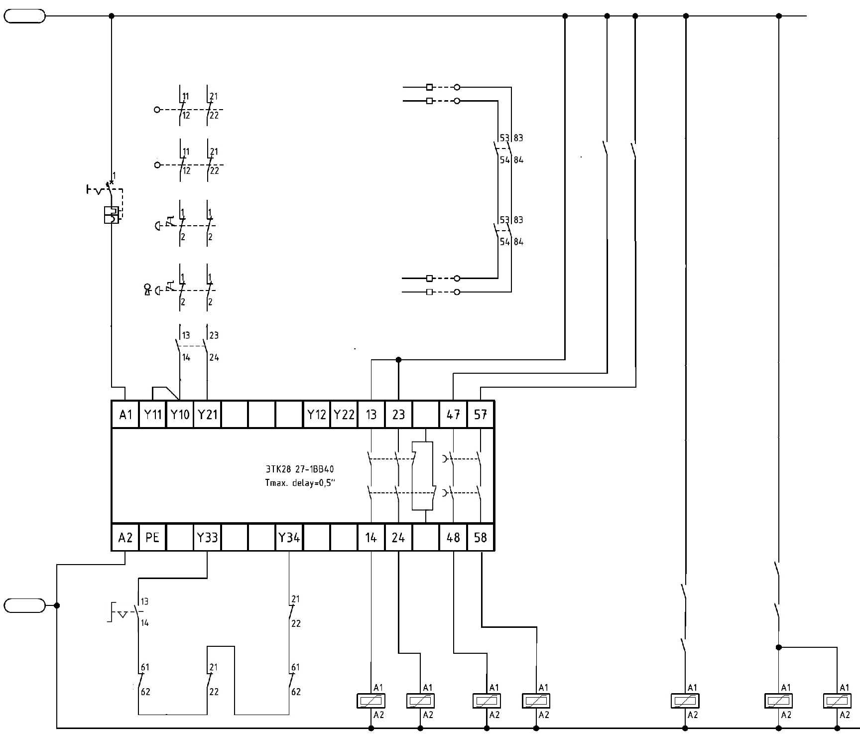
API Cisaille
Out Out
CH CB
Kch
Kcb
Réarm
Kth
Ktb
KUc
Ksc1
Ksc2
Kch
Kcb
Ksc1
Ksc2
Kth
Ktb
KUc
API Cisaille
Out Tirage
Q1
S1
S2
S3
S4
KsL1
KsL2
24Vdc
0V

D.3 – Procédure d’essai pour valider la modification de câblage. (DR15)
Pour valider la modification du câblage sur la double boucle de détection du relais de sécurité de la cisaille, il faut établir une procédure d’essai :
Il s’agit de vérifier que l’action sur n’importe quel organe de la boucle de détection (BP S1, BP S2, verrou de sécurité S3, verrou de sécurité S4, ou déclenchement du relais de sécurité KsL de la ligne) entraîne l’activation du relais de sécurité 3TK28 de la cisaille.
Compléter les 4 dernières lignes de cette procédure d’essai page suivante :
Actions à réaliser  (Sur la cisaille, sauf indication contraire) | Observations  (Sur la cisaille, sauf indication contraire) | Résultat  (C : Correct  NC : Non correct)
Mettre en service l’armoire générale de la ligne. | Voyants du relais de sécurité Ligne allumés.
Vérifier que les protecteurs de la cisaille sont en place et que les BP S1 et S2 sont libérés.
Actionner le commutateur « Réarm » | Allumage des voyants du relais 3TK28 :  Ch1, Ch2, Ch1(t), Ch2(t)  Enclenchement des relais  Ksc1, Ksc2, Kch et Kcb
Actionner le BP d’urgence de la ligne. | Extinction des voyants  Ch1, Ch2, Ch1(t)*, Ch2(t)*  Déclenchement de :  Ksc1, Ksc2, Kch* et Kcb*
Libérer le BP d’urgence et remettre en service l’armoire générale de la ligne. | Ch1, Ch2, Ch1(t), Ch2(t)  restent éteints
Actionner le commutateur « Réarm » | Allumage des voyants  Ch1, Ch2, Ch1(t), Ch2(t)
Enlever le protecteur associé au verrou de sécurité S4 | Extinction des voyants  Ch1, Ch2, Ch1(t)*, Ch2(t)*
Remettre le protecteur associé à S4  et actionner le commutateur « Réarm » | Allumage des voyants  Ch1, Ch2, Ch1(t), Ch2(t)
Enlever le protecteur associé au verrou de sécurité S3 | Extinction des voyants  Ch1, Ch2, Ch1(t)*, Ch2(t)*
Remettre le protecteur associé à S3  et actionner le commutateur « Réarm » | Allumage des voyants  Ch1, Ch2, Ch1(t), Ch2(t)
Actionner BP S1 | Extinction des voyants  Ch1, Ch2, Ch1(t)*, Ch2(t)*
Libérer BP S1  et actionner le commutateur « Réarm » | Allumage des voyants  Ch1, Ch2, Ch1(t), Ch2(t)
Actionner BP S2 | Extinction des voyants  Ch1, Ch2, Ch1(t)*, Ch2(t)*
Libérer BP S2  et actionner le commutateur « Réarm » | Allumage des voyants  Ch1, Ch2, Ch1(t), Ch2(t)
* L’extinction des voyants Ch1(t) et Ch2(t), et le déclenchement des relais Kch et Kcb s’effectuent après la temporisation de 0,5s (pas de vérification à effectuer sur ce point)

